COLLECTION J-LEARN
MALAGASY — T1
SEHO 1 / 9
Ny fampahafantarana ny tena sy ny hafa
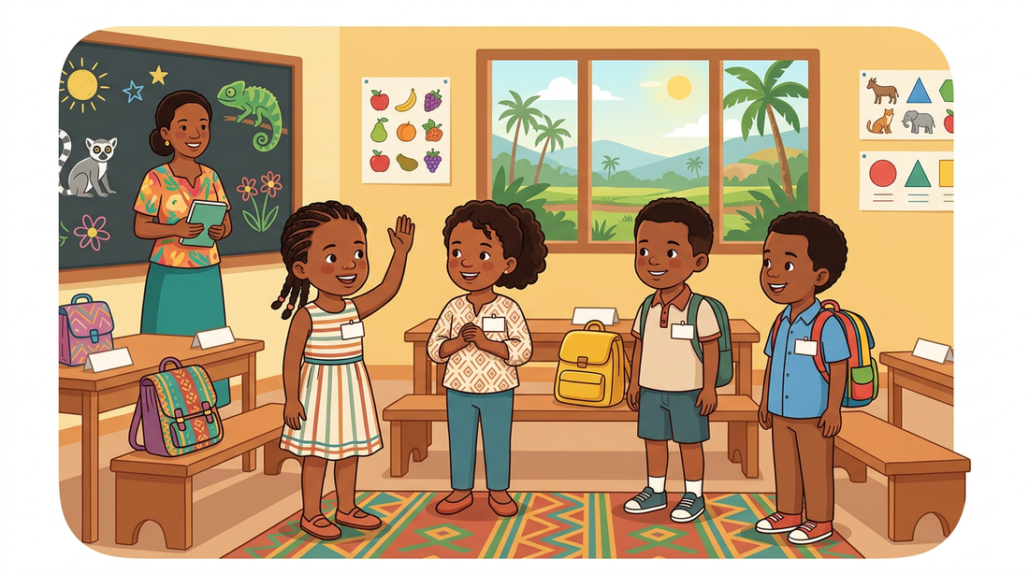
Kilasy T1 / 11e / CP1 — Seho 1 / 9 — 20 minitra
Fandaharam-pibeazana T1 sy RAPE T1

FIZAHAN-TAKILA
1. Takela-panomanan-desona
2. Lesona
3. Fanazaran-tena
4. Valin’ny fanazaran-tena
5. Loharanom-baovao

TAKELA-PANOMANAN-DESONA
Taranja : Malagasy  Zana-taranja : Fanehoan-kevitra am-bava — Fanehoan-kevitra  Lohahevitra : Ny fampahafantarana ny tena sy ny hafa  Lohateny : Mampahafantatra ny tena sy ny hafa  Tanjona manokana : mampahafantatra ny tenany amin'ny fehezanteny feno sy manaja ny anjara fitenenana  Fanovozan-kevitra : MEN, Fandaharam-pibeazana T1, Malagasy, p. 9–17; MEN, RAPE T1, p. 6–8; Tenymalagasy, “anarana”, “i”, “teboka manontany”; Peace Corps, An Introduction to the Malagasy Language, Lesona 1.  Fitaovana : Sary, karatra misy resaka, karatra misy fehezanteny. | Daty : ________________  Kilasy : T1 / 11e / CP1  Seho n° : 1 / 9  Faharetany : 20 minitra

Dingana sy Faharetany | Fizotry ny Lesona |  | Tetika Amam-paika | Fitaovana | Fanamarihana
Dingana sy Faharetany | Mpampianatra | Mpianatra | Tetika Amam-paika | Fitaovana | Fanamarihana
I. FAMERENANA  2 minitra | Miarahaba ny mpianatra : “Manahoana, rankizy!”  Mametraka ireto fanontaniana ireto :  1. Iza no anaranao?  2. Inona no ataonao rehefa te hiteny ao an-dakilasy? | Mamaly.  V.A. 1 : Ohatra : “Soa no anarako.”  V.A. 2 : “Manangan-tanana aho vao miteny.” | Asa tsirairay | ----
II. LESONA VAOVAO — 14 minitra
1. Fitarihan-tsaina | Mitantara : “Tonga voalohany ao amin’ny kilasy T1 i Soa sy i Koto. Tsy mbola mifankahalala izy ireo.”  Manontany : “Inona no fanontaniana tokony hapetrak’i Soa hahalalany ny anaran’i Koto?” | Mihaino. Mamaly.  V.A. : “Iza no anaranao?” | Asa iombonana | Sary
2. Fanolorana | Milaza : “Androany isika dia hianatra lesona vaovao hoe : « Mampahafantatra ny tena sy ny hafa ». Aorian’ity seho ity ianareo dia ho afaka hampahafantatra ny tenanareo amin’ny fehezanteny feno sy manaja ny anjara fitenenana.” | Mihaino. | Asa iombonana | ----
3. Fandinihana | Mampiseho ny sary sy ireto karatra misy resaka ireto :  Soa : “Manahoana! Iza no anaranao?”  Koto : “Manahoana! Koto no anarako.”  Milaza : “Jereo tsara ny sary sy ny resaka.” | Mijery. | Asa iombonana | Sary sy karatra misy resaka
4. Famakafakana | 1. Iza avy no hita eo amin’ny sary?  V.A. : I Soa sy i Koto no hita eo amin’ny sary.  2. Inona no fanontanian’i Soa?  V.A. : “Iza no anaranao?” no fanontanian’i Soa.  3. Inona no navalin’i Koto?  V.A. : “Koto no anarako.” no navalin’i Koto.  4. Inona no ataon’i Soa alohan’ny hitenenany?  V.A. : Manangan-tanana i Soa alohan’ny hitenenany.  5. Inona no ataon’i Koto rehefa miteny i Soa?  V.A. : Mihaino an’i Soa hatramin’ny farany i Koto. | Mamaly.  V.A. 1 : I Soa sy i Koto no hita eo amin’ny sary.  V.A. 2 : “Iza no anaranao?”  V.A. 3 : “Koto no anarako.”  V.A. 4 : Manangan-tanana i Soa.  V.A. 5 : Mihaino an’i Soa hatramin’ny farany i Koto. | Tosa-kevitra sy asa iombonana | Sary sy karatra misy resaka
5. Fandravonana | Milaza : “Koa, rehefa mampahafantatra ny tena dia miarahaba, manontany hoe : « Iza no anaranao? », ary mamaly amin’ny fehezanteny feno hoe : « [Anarana] no anarako. » Manangan-tanana, miandry ny anjara fitenenana ary mihaino ny hafa hatramin’ny farany ny mpianatra.” | Mihaino. | Asa iombonana | ----
6. Fampiharana | 1. Fenoy am-bava amin’ny teny mety ireto fehezanteny ireto :  a. __________ no anarako.  b. Iza no __________?  d. __________ aho rehefa misy miteny.  e. __________ aho vao miteny.  2. Ampifandraiso amin’ny tsipika ny teny ao amin’ny vondrona voalohany sy ny valiny mifanaraka aminy ao amin’ny vondrona faharoa :  1. Manahoana! — a. Mihaino aho.  2. Iza no anaranao? — b. Misaotra.  3. Faly mahalala anao. — d. Manahoana!  4. Inona no ataonao rehefa misy miteny? — e. Soa no anarako. | Manao fampiasana.  V.A. 1a : Ohatra : “Soa no anarako.”  V.A. 1b : Iza no anaranao?  V.A. 1d : Mihaino aho rehefa misy miteny.  V.A. 1e : Manangan-tanana aho vao miteny.  V.A. 2 : 1–d; 2–e; 3–b; 4–a. | Asa tsiroaroa | Karatra misy fehezanteny
III. TOMBANA  4 minitra | 1. Valio am-bava amin’ny fehezanteny feno ireto fanontaniana ireto :  a. Iza no anaranao?  b. Inona no fanontaniana apetrakao hahalalana ny anaran’ny namanao?  d. Inona no ataonao alohan’ny hitenenana?  e. Inona no ataonao rehefa misy miteny?  2. Lazao hoe “Marina” na “Diso”. Ahitsio ny fehezanteny diso :  a. Manangan-tanana aho vao miteny.  b. Rehefa miteny ny namako dia miteny miaraka aminy aho.  d. Mihaino ny namako hatramin’ny farany aho.  e. Mamaly amin’ny teny tokana aho hoe : “Soa.” | Mamaly. Asa tsirairay.  V.A. 1a : Ohatra : “Soa no anarako.”  V.A. 1b : “Iza no anaranao?”  V.A. 1d : Manangan-tanana aho alohan’ny hitenenana.  V.A. 1e : Mihaino ny olona miteny hatramin’ny farany aho.  V.A. 2a : Marina.  V.A. 2b : Diso. Miandry ny anjara fitenenako ary mihaino aho.  V.A. 2d : Marina.  V.A. 2e : Diso. Mamaly amin’ny fehezanteny feno aho hoe : “Soa no anarako.” | Asa tsirairay | Karatra misy fehezanteny

MAMPAHAFANTATRA NY TENA SY NY HAFA

1. Fiarahabana
Rehefa mihaona amin’olona isika dia afaka miarahaba hoe : “Manahoana!”

2. Fanontaniana sy valiny momba ny anarana
a. Fanontaniana : “Iza no anaranao?”
b. Valiny : “[Anarana] no anarako.”
Ohatra :
• “Iza no anaranao?”
• “Soa no anarako.”
• “Koto no anarako.”

3. Fepetra arahina rehefa miteny
• Mihaino sy mangina rehefa misy miteny.
• Manangan-tanana vao miteny.
• Miandry ny anjara fitenenana.
• Miteny am-panajana.

4. Resaka fohy
Soa : “Manahoana! Iza no anaranao?”
Koto : “Manahoana! Koto no anarako. Ary ianao?”
Soa : “Soa no anarako.”
Koto : “Faly mahalala anao.”
Soa : “Misaotra.”

FANAZARAN-TENA
Fitambarany : 20
1. Fenoy am-bava amin’ny teny mety ireto fehezanteny ireto : (/4)
a. __________ no anarako.
b. Iza no __________?
d. __________ aho rehefa misy miteny.
e. __________ aho vao miteny.
2. Ampifandraiso amin’ny tsipika ny teny ao amin’ny vondrona voalohany sy ny valiny mifanaraka aminy ao amin’ny vondrona faharoa : (/4)
1. Manahoana! — a. Mihaino aho.
2. Iza no anaranao? — b. Misaotra.
3. Faly mahalala anao. — d. Manahoana!
4. Inona no ataonao rehefa misy miteny? — e. Soa no anarako.
3. Valio am-bava amin’ny fehezanteny feno ireto fanontaniana ireto : (/4)
a. Iza no anaranao?
b. Inona no fanontaniana apetrakao hahalalana ny anaran’ny namanao?
d. Inona no ataonao alohan’ny hitenenana?
e. Inona no ataonao rehefa misy miteny?
4. Lazao hoe “Marina” na “Diso”. Ahitsio ny fehezanteny diso : (/8)
a. Manangan-tanana aho vao miteny.
b. Rehefa miteny ny namako dia miteny miaraka aminy aho.
d. Mihaino ny namako hatramin’ny farany aho.
e. Mamaly amin’ny teny tokana aho hoe : “Soa.”

VALIN’NY FANAZARAN-TENA
1. Valiny (/4)
a. Ohatra : “Soa no anarako.”
b. Iza no anaranao?
d. Mihaino aho rehefa misy miteny.
e. Manangan-tanana aho vao miteny.
2. Valiny (/4)
1. Manahoana! — d. Manahoana!
2. Iza no anaranao? — e. Soa no anarako.
3. Faly mahalala anao. — b. Misaotra.
4. Inona no ataonao rehefa misy miteny? — a. Mihaino aho.
3. Valiny (/4)
a. Ohatra : “Soa no anarako.”
b. “Iza no anaranao?” no fanontaniana apetrako.
d. Manangan-tanana aho alohan’ny hitenenana.
e. Mihaino ny olona miteny hatramin’ny farany aho.
4. Valiny (/8)
a. Marina.
b. Diso. Miandry ny anjara fitenenako ary mihaino aho.
d. Marina.
e. Diso. Mamaly amin’ny fehezanteny feno aho hoe : “Soa no anarako.”

LOHARANOM-BAOVAO
1. Minisiteran’ny Fanabeazam-pirenena. Fandaharam-pibeazana T1, fizarana Malagasy, p. 9–17.
PE T1 — https://github.com/J-Lab-Mdg/jlearn-pack/blob/main/PE%20RAPE/PE%20T1.pdf
2. Minisiteran’ny Fanabeazam-pirenena. Répartition annuelle du programme d’études, classe de T1, andiany septambra 2026, p. 6–8.
RAPE T1 — https://plateforme.education.mg/bibliotheque-numerique/theme/biblio/pix/pdf/RAPE_T1.pdf
3. Rakibolana sy Rakipahalalana Malagasy : “anarana”, “i”, “teboka manontany”.
Tenymalagasy — anarana — https://tenymalagasy.org/bins/teny2/anarana
Tenymalagasy — i — https://tenymalagasy.org/bins/teny2/i
Tenymalagasy — teboka manontany — https://tenymalagasy.org/bins/teny2/teboka%20manontany?w=teboka+manontany
4. Peace Corps Madagascar. An Introduction to the Malagasy Language, Lesona 1 : Malagasy Alphabet and Introductions.
Peace Corps Malagasy Language Lessons — https://files.peacecorps.gov/multimedia/audio/languagelessons/madagascar/MG_Malagasy_Language_Lessons.pdf

